Resolución del Pleno del Instituto de Transparencia, Acceso a la Información Pública y Protección de Datos Personales del Estado de México y Municipios, con domicilio en Metepec, Estado de México, de fecha veintiocho de octubre de dos mil veinte.
VISTO el expediente formado con motivo del recurso de revisión 03722/INFOEM/IP/RR/2020, promovido por una persona de manera anónima, en lo sucesivo EL RECURRENTE, en contra de la respuesta emitida por la Secretaría de Educación, en lo sucesivo EL SUJETO OBLIGADO, se procede a dictar la presente resolución con base en lo siguiente:
RESULTANDO
- En fecha quince de agosto de dos mil veinte, pero al ser un día inhábil de conformidad con el calendario en la materia, se registró el día diecisiete de dos mil veinte, en el que, EL RECURRENTE presentó a través del Sistema de Acceso a la Información Mexiquense, en lo subsecuente EL SAIMEX ante EL SUJETO OBLIGADO, la solicitud de acceso a la información pública, a la que se le asignó el número 00393/SE/IP/2020, mediante la cual requirió lo siguiente:
“1.- Contratos y/o convenios del prestador de servicios del Establecimiento de Consumo Escolar, de la Escuela Secundaria Oficial Itzcoatl, Turno Matutino C.C.T. 15DES0069Y de los periodos del ciclo escolar: 2015-2016, 2016-2017, 2017-2018, 2018-2019, y 2019-2020 2.- Contratos y/o convenios del prestador de servicio del Centro de fotocopiado, de la Escuela Secundaria Oficial Itzcoatl, Turno Matutino C.C.T. 15DES0069Y, de los periodos del ciclo escolar: 2015-2016, 2016-2017, 2017-2018, 2018-2019, y 2019-2020. 3.- Contratos y/o convenios del prestador de servicio de Papelería, de la Escuela Secundaria Oficial Itzcoatl, Turno Matutino C.C.T. 15DES0069Y, de los periodos del ciclo escolar: 2015-2016, 2016-2017, 2017-2018, 2018-2019, y 2019-2020. 4.- Informe escrito de transparencia de los recursos materiales y financieros (Recursos Federales, Cooperaciones voluntarias, y recursos por prestadores de servicios), firmados por el secretario técnico, e integrantes del CEPS, de la Escuela Secundaria Oficial Itzcoatl, Turno Matutino C.C.T. 15DES0069Y, de los periodos del ciclo escolar: 2015-2016, 2016-2017, 2017-2018, 2018-2019, y 2019-2020. 5.- Registros de inscripción realizados por la Autoridad Educativa Escolar, a los programas Federales, Estatales y Municipales de la Escuela Secundaria Oficial Itzcoatl, Turno Matutino C.C.T. 15DES0069Y, de los periodos del ciclo escolar: 2015-2016, 2016-2017, 2017-2018, 2018-2019, y 2019-2020. 6.- Estados financieros y comprobantes de los gastos de las Mesas Directivas de la Asociación de Padres de Familia de la Escuela Secundaria Oficial Itzcoatl, Turno Matutino C.C.T. 15DES0069Y, de los periodos del ciclo escolar: 2015-2016, 2016-2017, 2017-2018, 2018-2019, y 2019-2020. 7.- Las actas y registro en que conste la elección de la Mesa Directiva Asociación de Padres de Familia y Comité Escolar de Participación Social, con los respectivos nombres y cargos, de la Escuela Secundaria Oficial Itzcoatl, Turno Matutino C.C.T. 15DES0069Y, de los periodos del ciclo escolar: 2015-2016, 2016-2017, 2017-2018, 2018-2019, y 2019-2020. 8.- Ciurriculum Vitae de todos los docentes de la Escuela Secundaria Oficial Itzcoatl, Turno Matutino C.C.T. 15DES0069Y y 9.- Recibos de Nomina de todos los docentes de los ejercicios fiscales 2019 y 2020.” (Sic)
Modalidad de entrega: Vía SAIMEX

- De las constancias que obran en EL SAIMEX, se advierte que en fecha diecisiete de agosto de dos mil veinte, el Titular de la Unidad de Transparencia del SUJETO OBLIGADO dio respuesta a la solicitud de información, señalando que lo requerido por el particular se encontraba en poder de otro Sujeto Obligado, en los siguientes términos:

“…
De conformidad con lo dispuesto en el artículo 167 de la Ley de Transparencia y Acceso a la Información Pública del Estado de México y Municipios, se adjunta un archivo signado por el Titular de la Unidad de Transparencia, el que se le orienta respecto a quien podrá dirigir su solicitud de información.
...” (Sic)

Así mismo, adjuntó a la respuesta, el archivo electrónico denominado Acuerdo 00393_SE_IP_2020 Incompetencia.pdf, consistente en el oficio de fecha 17 de Agosto de 2020, signado por el Titular de la Unidad de Transparencia, a través del cual, hizó mención sobre la incompetencia del SUJETO OBLIGADO para dar atención a la solicitud, toda vez que el plantel educativo del cual se solicitó la información pertenece a los Servicios Educativos Integrados al Estado de México (SEIEM), previa consulta en la siguiente liga electrónica, tal y como se observa a continuación:

https://seduc.edomex.gob.mx/sis/catalogoct/
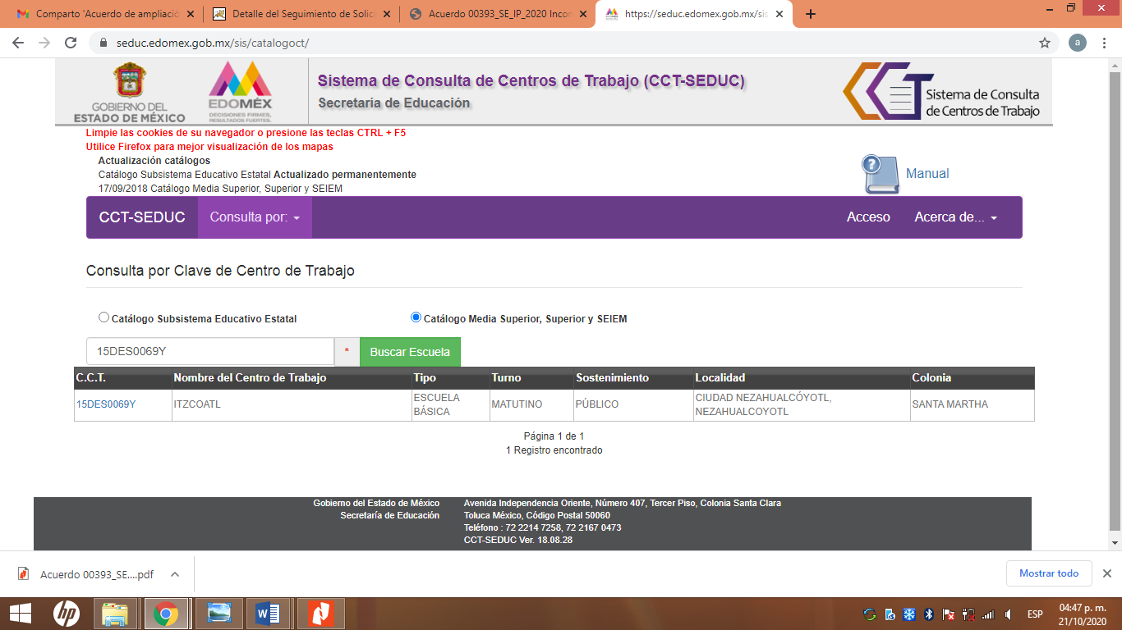
De igual manera, orientó al solicitante, para que presentara su solicitud ante la Unidad de Transparencia de Servicios Educativos Integrados del Estado de México (SEIEM), ubicada en Av. Primero de Mayo No. 801, esq. José María González Arratia, Colonia Reforma, Toluca de Lerdo, Estado de México, C.P. 50090, con un horario de atención: 09:00 a 18:00 horas de lunes a viernes, Teléfono/Fax: (722) 2797700, o bien a través del (SAIMEX) dirigido al sujeto obligado correspondiente.

- Inconforme con la respuesta proporcionada por el SUJETO OBLIGADO, en fecha siete de septiembre de dos mil veinte, EL RECURRENTE a través del SAIMEX, interpuso el recurso de revisión objeto del presente estudio, mismo que se le asignó el número 03722/INFOEM/IP/RR/2020, en el que señaló como acto impugnado, lo siguiente:
“1.- Contratos y/o convenios del prestador de servicios del Establecimiento de Consumo Escolar, de la Escuela Secundaria Oficial Itzcoatl, Turno Matutino C.C.T. 15DES0069Y de los periodos del ciclo escolar: 2015-2016, 2016-2017, 2017-2018, 2018-2019, y 2019-2020 2.- Contratos y/o convenios del prestador de servicio del Centro de fotocopiado, de la Escuela Secundaria Oficial Itzcoatl, Turno Matutino C.C.T. 15DES0069Y, de los periodos del ciclo escolar: 2015-2016, 2016-2017, 2017-2018, 2018-2019, y 2019-2020. 3.- Contratos y/o convenios del prestador de servicio de Papelería, de la Escuela Secundaria Oficial Itzcoatl, Turno Matutino C.C.T. 15DES0069Y, de los periodos del ciclo escolar: 2015-2016, 2016-2017, 2017-2018, 2018-2019, y 2019-2020. 4.- Informe escrito de transparencia de los recursos materiales y financieros (Recursos Federales, Cooperaciones voluntarias, y recursos por prestadores de servicios), firmados por el secretario técnico, e integrantes del CEPS, de la Escuela Secundaria Oficial Itzcoatl, Turno Matutino C.C.T. 15DES0069Y, de los periodos del ciclo escolar: 2015-2016, 2016-2017, 2017-2018, 2018-2019, y 2019-2020. 5.- Registros de inscripción realizados por la Autoridad Educativa Escolar, a los programas Federales, Estatales y Municipales de la Escuela Secundaria Oficial Itzcoatl, Turno Matutino C.C.T. 15DES0069Y, de los periodos del ciclo escolar: 2015-2016, 2016-2017, 2017-2018, 2018-2019, y 2019-2020. 6.- Estados financieros y comprobantes de los gastos de las Mesas Directivas de la Asociación de Padres de Familia de la Escuela Secundaria Oficial Itzcoatl, Turno Matutino C.C.T. 15DES0069Y, de los periodos del ciclo escolar: 2015-2016, 2016-2017, 2017-2018, 2018-2019, y 2019-2020. 7.- Las actas y registro en que conste la elección de la Mesa Directiva Asociación de Padres de Familia y Comité Escolar de Participación Social, con los respectivos nombres y cargos, de la Escuela Secundaria Oficial Itzcoatl, Turno Matutino C.C.T. 15DES0069Y, de los periodos del ciclo escolar: 2015-2016, 2016-2017, 2017-2018, 2018-2019, y 2019-2020. 8.- Ciurriculum Vitae de todos los docentes de la Escuela Secundaria Oficial Itzcoatl, Turno Matutino C.C.T. 15DES0069Y y 9.- Recibos de Nomina de todos los docentes de los ejercicios fiscales 2019 y 2020.” (Sic)
Así como razones o motivos de inconformidad:
“No se encuentra fundado y motivada la negativa de entrega de información por causas de fuerza mayor del COVID-19. Se deja a cumplimiento por porte de la secretaria de salud el regreso laboral de las servidores públicos de la secretaria de educación de igual manera no se encuentra fundado y motivado.” (Sic)
- En fecha siete de septiembre de dos mil veinte, el recurso de que se trata se envió electrónicamente al Instituto de Transparencia, Acceso a la Información Pública y Protección de Datos Personales del Estado de México y Municipios y con fundamento en el artículo 185, fracción I de la Ley de Transparencia y Acceso a la Información Pública del Estado de México y Municipios, se turnó, a través del SAIMEX, a la Comisionada EVA ABAID YAPUR, a efecto de que decretara su admisión o desechamiento.
- En fecha once de septiembre de dos mil veinte, atento a lo dispuesto en el artículo 185, fracciones I, II y IV, de la Ley de Transparencia y Acceso a la Información Pública del Estado de México y Municipios, se acordó la admisión a trámite del referido recurso de revisión, así como la integración del expediente respectivo, mismo que se puso a disposición de las partes, para que en el plazo máximo de siete días hábiles, EL RECURRENTE realizara manifestaciones, alegatos y ofreciera las pruebas que a su derecho conviniera y, en el caso del SUJETO OBLIGADO, para que exhibiera el Informe Justificado correspondiente.
- De las constancias que obran en el expediente electrónico del SAIMEX, se advierte que EL SUJETO OBLIGADO, rindió su Informe Justificado en fecha veintidós de septiembre de dos mil veinte, en el cual, ratificó su respuesta inicial y toda vez que no se actualizó el supuesto de la fracción III del artículo 185 de la Ley de Transparencia y Acceso a la Información Pública del Estado de México y Municipios, no se puso a la vista del RECURRENTE; sin embargo, se plasma en este momento, a efecto de no dejar en incertudimbre al particular; de igual forma, se notificará al momento en que se notifique la resolución:
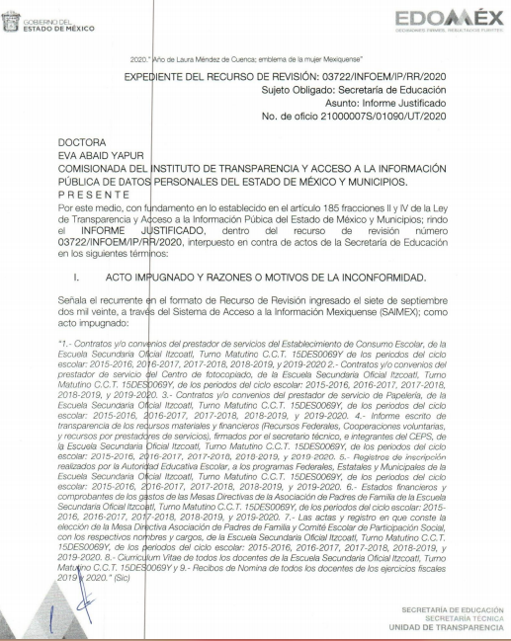
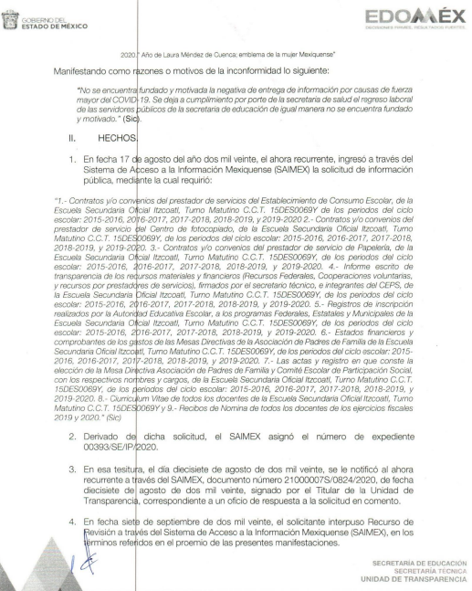
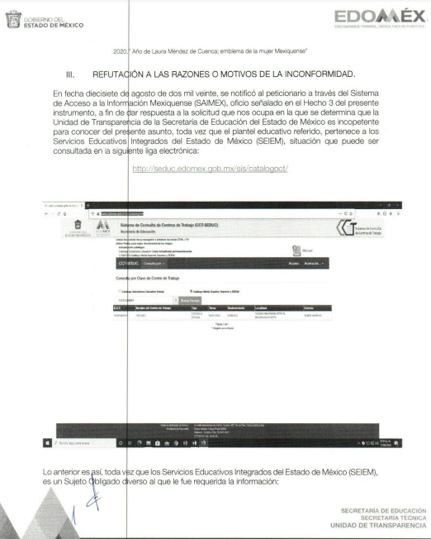
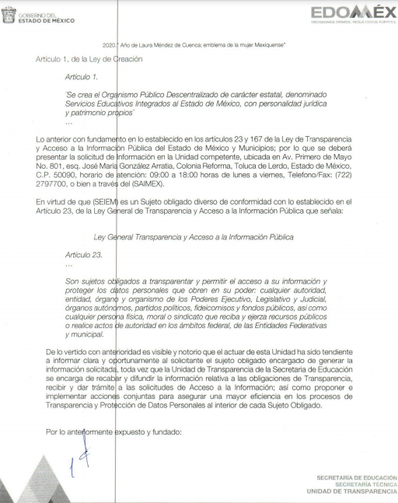
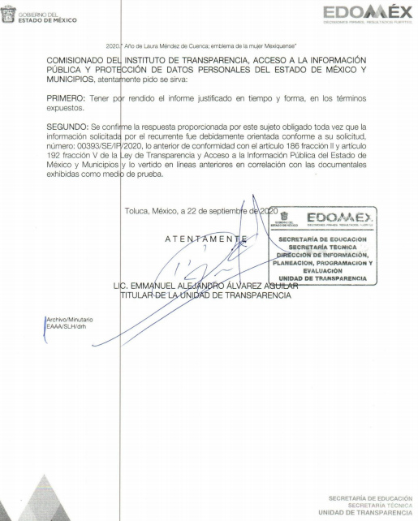
Por su parte, EL RECURRENTE fue omiso en realizar manifestación alguna, tampoco presentó pruebas o alegatos, tal y como se observa:
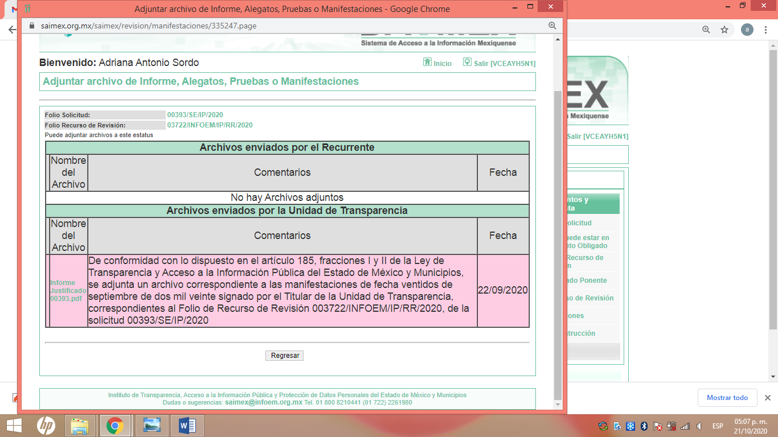
- Una vez analizado el estado procesal que guardaba el expediente, en fecha dieciséis de octubre de dos mil veinte, la Comisionada Ponente acordó el cierre de instrucción; así como, la remisión del mismo a efecto de ser resuelto, de conformidad con lo establecido en el artículo 185, fracciones VI y VIII de la Ley de Transparencia y Acceso a la Información Pública del Estado de México y Municipios;

- En fecha veintidós de octubre de dos mil veinte, la Comisionada Ponente acordó ampliar el plazo para resolver los recursos de revisión de mérito, por un periodo de hasta quince días hábiles, de conformidad con el artículo 181, tercer párrafo de la Ley de Transparencia y Acceso a la Información Pública del Estado de México y Municipios; y
CONSIDERANDO
- Competencia. Este Instituto de Transparencia, Acceso a la Información Pública y Protección de Datos Personales del Estado de México y Municipios, es competente para conocer y resolver el presente recurso, conforme a lo dispuesto en el artículo 6, Apartado A, de la Constitución Política de los Estados Unidos Mexicanos; el artículo 5, párrafos vigésimo segundo, vigésimo tercero y vigésimo cuarto, fracciones IV y V, de la Constitución Política del Estado Libre y Soberano de México; los artículos 2, fracción II, 13, 29, 36, fracciones I y II, 176, 178, 179, 181, párrafo tercero y 185, de la Ley de Transparencia y Acceso a la Información Pública del Estado de México y Municipios, y los artículos 9, fracciones I y XXIV y 11 del Reglamento Interior del Instituto de Transparencia, Acceso a la Información Pública y Protección de Datos Personales del Estado de México y Municipios.
- Interés. El recurso de revisión fue interpuesto por parte legítima en atención a que fue presentado por EL RECURRENTE, quien formuló la solicitud de información pública número 00393/SE/IP/2020.
- Oportunidad. El recurso de revisión fue interpuesto dentro del plazo de quince días hábiles contados a partir del día siguiente al en que EL RECURRENTE tuvo conocimiento de la respuesta impugnada, tal y como lo prevé el artículo 178 de la Ley de Transparencia y Acceso a la Información Pública del Estado de México y Municipios, que establece:

“Artículo 178. El solicitante podrá interponer, por sí mismo o a través de su representante, de manera directa o por medios electrónicos, recurso de revisión ante el Instituto o ante la Unidad de Transparencia que haya conocido de la solicitud dentro de los quince días hábiles, siguientes a la fecha de la notificación de la respuesta.
A falta de respuesta del sujeto obligado, dentro de los plazos establecidos en esta Ley, a una solicitud de acceso a la información pública, el recurso podrá ser interpuesto en cualquier momento, acompañado con el documento que pruebe la fecha en que presentó la solicitud.
En el caso de que se interponga ante la Unidad de Transparencia, ésta deberá remitir el recurso de revisión al Instituto a más tardar al día siguiente de haberlo recibido.”

En esa tesitura, atendiendo a que EL SUJETO OBLIGADO notificó la respuesta a la solicitud de información pública el día diecisiete de agosto de dos mil veinte; así, el plazo de quince días hábiles que el artículo 178 de la Ley de la materia otorga al RECURRENTE para presentar los recursos de revisión, transcurrió del dieciocho de agosto al siete de septiembre de dos mil veinte, sin contemplar en el cómputo los días veintidós, veintitrés, veintinueve y treinta de agosto; cinco y seis de septiembre de dos mil veinte, por corresponder a sábados y domingos, considerados como días inhábiles, en términos del artículo 3, fracción X de la Ley de Transparencia y Acceso a la Información Pública del Estado de México y Municipios y de conformidad con el Calendario Oficial en Materia de Transparencia, Acceso a la Información Pública y Protección de Datos Personales para el año dos mil diecinueve y enero dos mil veinte, aprobado por el Pleno de este Instituto, el diecinueve de diciembre de dos mil diecinueve.
En ese tenor, si el recurso de revisión que nos ocupa, se interpuso el siete de septiembre de dos mil veinte, éste se encuentra dentro de los márgenes temporales previstos en el citado precepto legal y, por tanto, se considera oportuno.

- Procedibilidad. Se considera importante abordar el análisis de los requisitos de procedibilidad del Recurso de Revisión; así, tenemos que el artículo 180 de la Ley de Transparencia y Acceso a la Información Pública del Estado de México y Municipios, establece lo siguiente:
“Artículo 180. El recurso de revisión contendrá:
I. El sujeto obligado ante la cual se presentó la solicitud;
II. El nombre del solicitante que recurre o de su representante y, en su caso, del tercero interesado, así como la dirección o medio que señale para recibir notificaciones;
III. El número de folio de respuesta de la solicitud de acceso;
IV. La fecha en que fue notificada la respuesta al solicitante o tuvo conocimiento del acto reclamado, o de presentación de la solicitud, en caso de falta de respuesta;
V. El acto que se recurre;
VI. Las razones o motivos de inconformidad;
VII. La copia de la respuesta que se impugna y, en su caso, de la notificación correspondiente, en el caso de respuesta de la solicitud; y
VIII. Firma del recurrente, en su caso, cuando se presente por escrito, requisito sin el cual se dará trámite al recurso.
Adicionalmente, se podrán anexar las pruebas y demás elementos que considere procedentes someter a juicio del Instituto.
En ningún caso será necesario que el particular ratifique el recurso de revisión interpuesto.
En caso de que el recurso se interponga de manera electrónica no será indispensable que contengan los requisitos establecidos en las fracciones II, IV, VII y VIII.”
En principio, de una interpretación del artículo transcrito se observan los requisitos que deberán contener los recursos de revisión; sobre el particular, de la revisión del expediente electrónico del SAIMEX se desprende que la parte solicitante y ahora RECURRENTE, en ejercicio de su derecho de acceso a la información pública, no proporcionó su nombre para que sea identificada, ni se tiene la certeza sobre su identidad, lo que en estricto sentido provoca que no se colmen los requisitos establecidos en el citado artículo 180 de la Ley de Transparencia.
Empero, debe destacarse que el artículo 15 de Ley de Transparencia y Acceso a la Información Pública del Estado de México y Municipios prevé que toda persona tendrá acceso a la información sin necesidad de acreditar interés alguno o justificar su utilización, de lo que se infiere que para el ejercicio del derecho de acceso a la información pública, el nombre no es un requisito sine qua non que los particulares y, en su caso, los recurrentes deban señalar, por el contrario la Ley de Transparencia prevé en su artículo 155, párrafo segundo la posibilidad de que las solicitudes de información sean anónimas, con nombre incompleto o seudónimo.
Correlativo a ello, cabe mencionar que los artículos 6, Apartado A, de la Constitución Política de los Estados Unidos Mexicanos y 5 párrafos vigésimo segundo, vigésimo tercero y vigésimo cuarto de la Constitución Política del Estado Libre y Soberano de México, garantizan el ejercicio del derecho de acceso a la información pública, toda vez que disponen que toda persona sin necesidad de acreditar interés alguno o justificar su utilización, tendrá acceso gratuito a la información pública; preceptos cuyo texto y sentido literal es el siguiente:
Constitución Política de los Estados Unidos Mexicanos
“Artículo 6o. La manifestación de las ideas no será objeto de ninguna inquisición judicial o administrativa, sino en el caso de que ataque a la moral, la vida privada o los derechos de terceros, provoque algún delito, o perturbe el orden público; el derecho de réplica será ejercido en los términos dispuestos por la ley. El derecho a la información será garantizado por el Estado.
Toda persona tiene derecho al libre acceso a información plural y oportuna, así como a buscar, recibir y difundir información e ideas de toda índole por cualquier medio de expresión.
Para efectos de lo dispuesto en el presente artículo se observará lo siguiente:
A. Para el ejercicio del derecho de acceso a la información, la Federación, los Estados y el Distrito Federal, en el ámbito de sus respectivas competencias, se regirán por los siguientes principios y bases:
I. Toda la información en posesión de cualquier autoridad, entidad, órgano y organismo de los Poderes Ejecutivo, Legislativo y Judicial, órganos autónomos, partidos políticos, fideicomisos y fondos públicos, así como de cualquier persona física, moral o sindicato que reciba y ejerza recursos públicos o realice actos de autoridad en el ámbito federal, estatal y municipal, es pública y sólo podrá ser reservada temporalmente por razones de interés público y seguridad nacional, en los términos que fijen las leyes. En la interpretación de este derecho deberá prevalecer el principio de máxima publicidad. Los sujetos obligados deberán documentar todo acto que derive del ejercicio de sus facultades, competencias o funciones, la ley determinará los supuestos específicos bajo los cuales procederá la declaración de inexistencia de la información.
II. La información que se refiere a la vida privada y los datos personales será protegida en los términos y con las excepciones que fijen las leyes.
III. Toda persona, sin necesidad de acreditar interés alguno o justificar su utilización, tendrá acceso gratuito a la información pública, a sus datos personales o a la rectificación de éstos.
IV. Se establecerán mecanismos de acceso a la información y procedimientos de revisión expeditos que se sustanciarán ante los organismos autónomos especializados e imparciales que establece esta Constitución.
V. Los sujetos obligados deberán preservar sus documentos en archivos administrativos actualizados y publicarán, a través de los medios electrónicos disponibles, la información completa y actualizada sobre el ejercicio de los recursos públicos y los indicadores que permitan rendir cuenta del cumplimiento de sus objetivos y de los resultados obtenidos.
VI. Las leyes determinarán la manera en que los sujetos obligados deberán hacer pública la información relativa a los recursos públicos que entreguen a personas físicas o morales.
VII. La inobservancia a las disposiciones en materia de acceso a la información pública será sancionada en los términos que dispongan las leyes.
VIII. La Federación contará con un organismo autónomo, especializado, imparcial, colegiado, con personalidad jurídica y patrimonio propio, con plena autonomía técnica, de gestión, capacidad para decidir sobre el ejercicio de su presupuesto y determinar su organización interna, responsable de garantizar el cumplimiento del derecho de acceso a la información pública y a la protección de datos personales en posesión de los sujetos obligados en los términos que establezca la ley.
…
La ley establecerá aquella información que se considere reservada o confidencial.”
Constitución Política del Estado Libre y Soberano de México
“Artículo 5. …
El derecho a la información será garantizado por el Estado. La ley establecerá las previsiones que permitan asegurar la protección, el respeto y la difusión de este derecho.
Para garantizar el ejercicio del derecho de transparencia, acceso a la información pública y protección de datos personales, los poderes públicos y los organismos autónomos, transparentarán sus acciones, en términos de las disposiciones aplicables, la información será oportuna, clara, veraz y de fácil acceso.
Este derecho se regirá por los principios y bases siguientes:
I. Toda la información en posesión de cualquier autoridad, entidad, órgano y organismos de los Poderes Ejecutivo, Legislativo y Judicial, órganos autónomos, partidos políticos, fideicomisos y fondos públicos estatales y municipales, así como del gobierno y de la administración pública municipal y sus organismos descentralizados, asimismo de cualquier persona física, jurídica colectiva o sindicato que reciba y ejerza recursos públicos o realice actos de autoridad en el ámbito estatal y municipal, es pública y sólo podrá ser reservada temporalmente por razones previstas en la Constitución Política de los Estados Unidos Mexicanos de interés público y seguridad, en los términos que fijen las leyes. En la interpretación de este derecho deberá prevalecer el principio de máxima publicidad. Los sujetos obligados deberán documentar todo acto que derive del ejercicio de sus facultades, competencias o funciones, la ley determinará los supuestos específicos bajo los cuales procederá la declaración de inexistencia de la información.
II. La información referente a la intimidad de la vida privada y la imagen de las personas será protegida a través de un marco jurídico rígido de tratamiento y manejo de datos personales, con las excepciones que establezca la ley reglamentaria.
III. Toda persona, sin necesidad de acreditar interés alguno o justificar su utilización, tendrá acceso gratuito a la información pública, a sus datos personales o a la rectificación de éstos.
IV. Se establecerán mecanismos de acceso a la información y procedimientos de revisión expeditos que se sustanciarán ante el organismo autónomo especializado e imparcial que establece esta Constitución.
V. Los procedimientos de acceso a la información pública, de acceso, corrección y supresión de datos personales, así como los recursos de revisión derivados de los mismos, podrán tramitarse por medios electrónicos, a través de un sistema automatizado que para tal efecto establezca la ley reglamentaria y el organismo autónomo garante en el ámbito de su competencia. Las resoluciones que correspondan a estos procedimientos se sistematizarán para favorecer su consulta.
VI. Los sujetos obligados deberán preservar sus documentos en archivos administrativos actualizados y publicarán, a través de los medios electrónicos disponibles, la información completa y actualizada sobre el ejercicio de los recursos públicos y los indicadores que permitan rendir cuenta del cumplimiento de sus objetivos y los resultados obtenidos.
VII. La ley reglamentaria, determinará la manera en que los sujetos obligados deberán hacer pública la información relativa a los recursos públicos que entreguen a personas físicas o jurídicas colectivas.”
(Énfasis añadido)
Por otra parte, del contenido del artículo 1 de la Constitución Política de los Estados Unidos Mexicanos, se destaca lo siguiente:
“Artículo 1o. En los Estados Unidos Mexicanos todas las personas gozarán de los derechos humanos reconocidos en esta Constitución y en los tratados internacionales de los que el Estado Mexicano sea parte, así como de las garantías para su protección, cuyo ejercicio no podrá restringirse ni suspenderse, salvo en los casos y bajo las condiciones que esta Constitución establece.
Las normas relativas a los derechos humanos se interpretarán de conformidad con esta Constitución y con los tratados internacionales de la materia favoreciendo en todo tiempo a las personas la protección más amplia.
Todas las autoridades, en el ámbito de sus competencias, tienen la obligación de promover, respetar, proteger y garantizar los derechos humanos de conformidad con los principios de universalidad, interdependencia, indivisibilidad y progresividad. En consecuencia, el Estado deberá prevenir, investigar, sancionar y reparar las violaciones a los derechos humanos, en los términos que establezca la ley.”
(Énfasis añadido)
En esa virtud, de una interpretación sistemática, armónica y progresiva del derecho humano de acceso a la información pública se reitera que toda persona, sin necesidad de acreditar interés alguno o justificar su utilización, deberá tener acceso a la información pública, es decir, dicho derecho fundamental exime a quien lo ejerce, de acreditar su legitimación en la causa o su interés en el asunto, lo que permite la posibilidad de que inclusive, la solicitud de acceso a la información pueda ser anónima o no contener un nombre que identifique al solicitante o que permita tener certeza sobre su identidad.
Robustece lo anterior, el Criterio 6/2014 del entonces Instituto Federal de Acceso a la Información y Protección de Datos (IFAI), ahora INAI, el cual se reproduce para una mayor referencia:
“Acceso a información gubernamental. No debe condicionarse a que el solicitante acredite su personalidad, demuestre interés alguno o justifique su utilización. De conformidad con lo dispuesto en los artículos 6o., apartado A, fracción III de la Constitución Política de los Estados Unidos Mexicanos, y 1º, 2º, 4º y 40 de la Ley Federal de Transparencia y Acceso a la Información Pública Gubernamental, la respuesta a una solicitud de acceso a información y entrega de la misma, no debe estar condicionada a que el particular acredite su personalidad, demuestre interés alguno o justifique su utilización, en virtud de que los sujetos obligados no deben requerir al solicitante mayores requisitos que los establecidos en la Ley. En este sentido, las dependencias y entidades, sólo deberán asegurarse de que, en su caso, se haya cubierto el pago de reproducción y envío de la información, mediante la exhibición del recibo correspondiente.”
En ese orden de ideas, se estima que el requerimiento relativo al nombre como presupuesto de procedibilidad podría limitar el ejercicio del derecho de acceso a la información pública, debido a que el hecho de solicitar la identificación del RECURRENTE, a través de dicho dato personal, en ciertos extremos se equipara a una exigencia acerca de su interés o justificación de su utilización, lo que materialmente haría nugatorio un derecho fundamental.
Aunado a ello, para el estudio de la materia sobre la que se resuelve el recurso de revisión, resulta intrascendente el nombre de la persona que lo hubiere promovido, en virtud de que tanto la Constitución Federal, como la Constitución Política del Estado Libre y Soberano de México, reconocen la prerrogativa de los individuos para no acreditar dicho interés o justificar su utilización, por lo que este Órgano Garante en la materia, se encuentra impedido para realizar dicho análisis, en la inteligencia de que al limitar un derecho humano, como lo es el derecho de acceso a la información pública, por una cuestión procedimental.
En consecuencia, dado lo expuesto y fundado con anterioridad, se estima que el requisito relativo al nombre del RECURRENTE no constituye un presupuesto indispensable de procedibilidad del recurso de revisión, en términos de los artículos 25 de la Convención Americana de Derechos Humanos, 1, párrafos segundo y tercero, 6, apartado A, fracciones III y IV de la Constitución Política de los Estados Unidos Mexicanos y 5, párrafo vigésimo segundo de la Constitución Política del Estado Libre y Soberano de México debido a que el acceso a la información pública es un derecho humano que no requiere legitimación en la causa, sino que únicamente basta con que se encuentre legitimado en el procedimiento de recurso de revisión, circunstancia que se acredita en las constancias electrónicas del expediente, de las que se desprende que EL RECURRENTE, es la misma persona que realizó la solicitud de acceso a la información pública que ahora se impugna.
Aunado a lo anterior, el propio artículo 180 en su último párrafo establece que cuando el recurso se interponga de manera electrónica no será indispensable que contengan determinados requisitos, entre ellos, el nombre del RECURRENTE; por lo que, en el presente caso, al haber sido presentado el recurso de revisión vía SAIMEX, dicho requisito resulta innecesario.
- Estudio y resolución del asunto. Del análisis efectuado se advierte que el recurso de revisión de que se trata es procedente; toda vez, que se actualiza la hipótesis prevista en la fracción IV del artículo 179 de la Ley de la materia, que a la letra indica:

“Artículo 179. El recurso de revisión es un medio de protección que la Ley otorga a los particulares, para hacer valer su derecho de acceso a la información pública, y procederá en contra de las siguientes causas:
. . .
IV. La declaración de incompetencia por el sujeto obligado;
…”

(Énfasis añadido)
El precepto legal antes citado, establece como supuesto de procedencia del recurso de revisión, cuando el SUJETO OBLIGADO, se declara incompetente para conocer de un recurso de revisión en razón de que no genera, administra o posee la información solicitada, situación que argumento EL SUJETO OBLIGADO en su respuesta.
Para ilustrar dicha actualización, debemos recordar que el hoy RECURRENTE en la solicitud de acceso a la información pública, requirió del SUJETO OBLIGADO, vía EL SAIMEX, lo siguiente:
- Contratos y/o convenios del prestador de servicios del Establecimiento de Consumo Escolar, de la Escuela Secundaria Oficial Itzcoatl, Turno Matutino C.C.T. 15DES0069Y de los periodos del ciclo escolar: 2015-2016, 2016-2017, 2017-2018, 2018-2019, y 2019-2020
- Contratos y/o convenios del prestador de servicio del Centro de fotocopiado, de la Escuela Secundaria Oficial Itzcoatl, Turno Matutino C.C.T. 15DES0069Y, de los periodos del ciclo escolar: 2015-2016, 2016-2017, 2017-2018, 2018-2019, y 2019-2020.
- Contratos y/o convenios del prestador de servicio de Papelería, de la Escuela Secundaria Oficial Itzcoatl, Turno Matutino C.C.T. 15DES0069Y, de los periodos del ciclo escolar: 2015-2016, 2016-2017, 2017-2018, 2018-2019, y 2019-2020.
- Informe escrito de transparencia de los recursos materiales y financieros (Recursos Federales, Cooperaciones voluntarias, y recursos por prestadores de servicios), firmados por el secretario técnico, e integrantes del CEPS, de la Escuela Secundaria Oficial Itzcoatl, Turno Matutino C.C.T. 15DES0069Y, de los periodos del ciclo escolar: 2015-2016, 2016-2017, 2017-2018, 2018-2019, y 2019-2020.
- Registros de inscripción realizados por la Autoridad Educativa Escolar, a los programas Federales, Estatales y Municipales de la Escuela Secundaria Oficial Itzcoatl, Turno Matutino C.C.T. 15DES0069Y, de los periodos del ciclo escolar: 2015-2016, 2016-2017, 2017-2018, 2018-2019, y 2019-2020.
- Estados financieros y comprobantes de los gastos de las Mesas Directivas de la Asociación de Padres de Familia de la Escuela Secundaria Oficial Itzcoatl, Turno Matutino C.C.T. 15DES0069Y, de los periodos del ciclo escolar: 2015-2016, 2016-2017, 2017-2018, 2018-2019, y 2019-2020.
- Las actas y registro en que conste la elección de la Mesa Directiva Asociación de Padres de Familia y Comité Escolar de Participación Social, con los respectivos nombres y cargos, de la Escuela Secundaria Oficial Itzcoatl, Turno Matutino C.C.T. 15DES0069Y, de los periodos del ciclo escolar: 2015-2016, 2016-2017, 2017-2018, 2018-2019, y 2019-2020.
- Ciurriculum Vitae de todos los docentes de la Escuela Secundaria Oficial Itzcoatl, Turno Matutino C.C.T. 15DES0069Y
- Recibos de Nómina de todos los docentes de los ejercicios fiscales 2019 y 2020.
Ahora bien, EL SUJETO OBLIGADO dio repuesta a lo solicitado por el particular, adjuntando el documento descrito en el Resultando II de la presente resolución, donde se declaró incompetente, señalando a los Servicios Educativos Integrados al Estado de México, como el Sujeto Obligado que podría contar con la información solicitada.

Inconforme con la respuesta, el ahora RECURRENTE, procedió a interponer el presente recurso de revisión, señalando tanto en acto impugnado, así como en sus razones o motivos de inconformidad, que no se encuentra fundado y motivada la negativa de la entrega de información.

Por otra parte, de las constancias que obran en el SAIMEX, se advierte que EL RECURRENTE no realizó manifestaciones o alegatos, ni ofreció los medios de prueba que a su derecho conviniera; mientras que EL SUJETO OBLIGADO, ratificó su incompetencia, mediante su Informe Justificado.

Bajo ese contexto, este Instituto analizó la totalidad de constancias que integran el expediente electrónico del SAIMEX y advirtió que las razones o motivos de inconformidad hechos valer por EL RECURRENTE devienen infundados, de acuerdo a las consideraciones de hecho y de derecho que a continuación se desagregan.
Precisado ello, es pertinente enfatizar lo que, respecto al derecho de acceso a la información pública, refiere el artículo 6° de la Constitución Política de los Estados Unidos Mexicanos, que en su parte conducente señala:
“Artículo 6o. La manifestación de las ideas no será objeto de ninguna inquisición judicial o administrativa, sino en el caso de que ataque a la moral, la vida privada o los derechos de terceros, provoque algún delito, o perturbe el orden público; el derecho de réplica será ejercido en los términos dispuestos por la ley. El derecho a la información será garantizado por el Estado.
Toda persona tiene derecho al libre acceso a información plural y oportuna, así como a buscar, recibir y difundir información e ideas de toda índole por cualquier medio de expresión.
Para efectos de lo dispuesto en el presente artículo se observará lo siguiente:
A. Para el ejercicio del derecho de acceso a la información, la Federación, los Estados y el Distrito Federal, en el ámbito de sus respectivas competencias, se regirán por los siguientes principios y bases:
I. Toda la información en posesión de cualquier autoridad, entidad, órgano y organismo de los Poderes Ejecutivo, Legislativo y Judicial, órganos autónomos, partidos políticos, fideicomisos y fondos públicos, así como de cualquier persona física, moral o sindicato que reciba y ejerza recursos públicos o realice actos de autoridad en el ámbito federal, estatal y municipal, es pública y sólo podrá ser reservada temporalmente por razones de interés público y seguridad nacional, en los términos que fijen las leyes. En la interpretación de este derecho deberá prevalecer el principio de máxima publicidad. Los sujetos obligados deberán documentar todo acto que derive del ejercicio de sus facultades, competencias o funciones, la ley determinará los supuestos específicos bajo los cuales procederá la declaración de inexistencia de la información.
II. La información que se refiere a la vida privada y los datos personales será protegida en los términos y con las excepciones que fijen las leyes.
III. Toda persona, sin necesidad de acreditar interés alguno o justificar su utilización, tendrá acceso gratuito a la información pública, a sus datos personales o a la rectificación de éstos.
IV. Se establecerán mecanismos de acceso a la información y procedimientos de revisión expeditos que se sustanciarán ante los organismos autónomos especializados e imparciales que establece esta Constitución.
V. Los sujetos obligados deberán preservar sus documentos en archivos administrativos actualizados y publicarán, a través de los medios electrónicos disponibles, la información completa y actualizada sobre el ejercicio de los recursos públicos y los indicadores que permitan rendir cuenta del cumplimiento de sus objetivos y de los resultados obtenidos.
VI. Las leyes determinarán la manera en que los sujetos obligados deberán hacer pública la información relativa a los recursos públicos que entreguen a personas físicas o morales.
VII. La inobservancia a las disposiciones en materia de acceso a la información pública será sancionada en los términos que dispongan las leyes.
VIII. La Federación contará con un organismo autónomo, especializado, imparcial, colegiado, con personalidad jurídica y patrimonio propio, con plena autonomía técnica, de gestión, capacidad para decidir sobre el ejercicio de su presupuesto y determinar su organización interna, responsable de garantizar el cumplimiento del derecho de acceso a la información pública y a la protección de datos personales en posesión de los sujetos obligados en los términos que establezca la ley.
…
La ley establecerá aquella información que se considere reservada o confidencial.
…”
(Énfasis añadido)
Por su parte, la Constitución Política del Estado Libre y Soberano de México, en su artículo 5°, dispone en su parte conducente, lo siguiente:
“Artículo 5. …
El derecho a la información será garantizado por el Estado. La ley establecerá las previsiones que permitan asegurar la protección, el respeto y la difusión de este derecho.
Para garantizar el ejercicio del derecho de transparencia, acceso a la información pública y protección de datos personales, los poderes públicos y los organismos autónomos, transparentarán sus acciones, en términos de las disposiciones aplicables, la información será oportuna, clara, veraz y de fácil acceso.
Este derecho se regirá por los principios y bases siguientes:
I. Toda la información en posesión de cualquier autoridad, entidad, órgano y organismos de los Poderes Ejecutivo, Legislativo y Judicial, órganos autónomos, partidos políticos, fideicomisos y fondos públicos estatales y municipales, así como del gobierno y de la administración pública municipal y sus organismos descentralizados, asimismo de cualquier persona física, jurídica colectiva o sindicato que reciba y ejerza recursos públicos o realice actos de autoridad en el ámbito estatal y municipal, es pública y sólo podrá ser reservada temporalmente por razones previstas en la Constitución Política de los Estados Unidos Mexicanos de interés público y seguridad, en los términos que fijen las leyes. En la interpretación de este derecho deberá prevalecer el principio de máxima publicidad. Los sujetos obligados deberán documentar todo acto que derive del ejercicio de sus facultades, competencias o funciones, la ley determinará los supuestos específicos bajo los cuales procederá la declaración de inexistencia de la información.
II. La información referente a la intimidad de la vida privada y la imagen de las personas será protegida a través de un marco jurídico rígido de tratamiento y manejo de datos personales, con las excepciones que establezca la ley reglamentaria.
III. Toda persona, sin necesidad de acreditar interés alguno o justificar su utilización, tendrá acceso gratuito a la información pública, a sus datos personales o a la rectificación de éstos.
IV. Se establecerán mecanismos de acceso a la información y procedimientos de revisión expeditos que se sustanciarán ante el organismo autónomo especializado e imparcial que establece esta Constitución.
V. Los procedimientos de acceso a la información pública, de acceso, corrección y supresión de datos personales, así como los recursos de revisión derivados de los mismos, podrán tramitarse por medios electrónicos, a través de un sistema automatizado que para tal efecto establezca la ley reglamentaria y el organismo autónomo garante en el ámbito de su competencia. Las resoluciones que correspondan a estos procedimientos se sistematizarán para favorecer su consulta.
VI. Los sujetos obligados deberán preservar sus documentos en archivos administrativos actualizados y publicarán, a través de los medios electrónicos disponibles, la información completa y actualizada sobre el ejercicio de los recursos públicos y los indicadores que permitan rendir cuenta del cumplimiento de sus objetivos y los resultados obtenidos.
VII. La ley reglamentaria, determinará la manera en que los sujetos obligados deberán hacer pública la información relativa a los recursos públicos que entreguen a personas físicas o jurídicas colectivas.”
(Énfasis añadido)
En ese orden de ideas, la Ley de Transparencia y Acceso a la Información Pública del Estado de México y Municipios, prevé en su artículo 23, lo siguiente:
“Artículo 23. Son sujetos obligados a transparentar y permitir el acceso a su información y proteger los datos personales que obren en su poder:
I. El Poder Ejecutivo del Estado de México, las dependencias, organismos auxiliares, órganos, entidades, fideicomisos y fondos públicos, así como la Procuraduría General de Justicia;
II. El Poder Legislativo del Estado, los organismos, órganos y entidades de la Legislatura y sus dependencias;
III. El Poder Judicial, sus organismos, órganos y entidades, así como el Consejo de la Judicatura del Estado;
IV. Los ayuntamientos y las dependencias, organismos, órganos y entidades de la administración municipal;
V. Los órganos autónomos;
VI. Los tribunales administrativos y autoridades jurisdiccionales en materia laboral;
VII. Los partidos políticos y agrupaciones políticas, en los términos de las disposiciones aplicables;
VIII. Los fideicomisos y fondos públicos que cuenten con financiamiento público, parcial o total, o con participación de entidades de gobierno;
IX. Los sindicatos que reciban y/o ejerzan recursos públicos en el ámbito estatal y municipal;
X. Cualquier persona física o jurídico colectiva que reciba y ejerza recursos públicos en el ámbito estatal o municipal; y
XI. Cualquier otra autoridad, entidad, órgano u organismo de los poderes estatal o municipal, que reciba recursos públicos.
Los sujetos obligados deberán hacer pública toda aquella información relativa a los montos y las personas a quienes entreguen, por cualquier motivo, recursos públicos, así como los informes que dichas personas les entreguen sobre el uso y destino de dichos recursos.
Los servidores públicos deberán transparentar sus acciones, así como garantizar y respetar el derecho de acceso a la información pública.” (Sic)
(Énfasis añadido)
Es así que, conforme a los preceptos legales citados, se desprende que el derecho de acceso a la información pública es un derecho individual que puede ser ejercido ante cualquier autoridad, entidad, órgano u organismo, tanto federales, como estatales, de la Ciudad de México o Municipales, incluyendo partidos y agrupaciones políticas, con el fin de que los particulares conozcan toda aquella información que es considerada como pública.
Siendo importante resaltar que los artículos 18 y 19 de la Ley de Transparencia y Acceso a la Información Pública del Estado de México y Municipios establecen que los Sujetos Obligados deben documentar todo acto que derive del ejercicio de sus facultades, competencias o funciones y que se presume que la información debe existir si se refiere a dichas facultades, competencias y/o funciones.
De la misma forma, se cita el contenido del artículo 160 de la Ley General de Transparencia y Acceso a la Información Pública que a la letra dispone:

“Artículo 160. Los sujetos obligados deberán otorgar acceso a los documentos que se encuentren en sus archivos o que estén obligados a documentar de acuerdo con sus facultades, competencias o funciones en el formato que el solicitante manifieste, de entre aquellos formatos existentes, conforme a las características físicas de la información o del lugar donde se encuentre así lo permita” (Sic)

Consecuentemente, este Instituto estima toral reiterar que, de conformidad con el artículo 150 de la Ley de Transparencia y Acceso a la Información Pública del Estado de México y Municipios, el procedimiento de acceso a la información es la garantía primaria del derecho en cuestión y se rige por los principios de simplicidad, rapidez gratuidad del procedimiento, auxilio y orientación a los particulares; así como, atención adecuada a las personas con discapacidad y a los hablantes de lengua indígena con el objeto de otorgar la protección más amplia del derecho de las personas.
Lo anterior, sin perder de vista que la Constitución Política de los Estados Unidos Mexicanos le otorga a todos los documentos en posesión de las autoridades la calidad de públicos y únicamente pueden ser reservados temporalmente por razones de interés público y en los términos expresamente señalados en la Ley, es decir, el derecho de acceso a la información pública no es absoluto pero su restricción debe estar sujeta a un sistema rígido de excepciones, en el que los Sujetos Obligados deben fundamentar y argumentar las causas de interés público que se ponen en riesgo al liberarse la información, señalando un plazo justificado para la reserva de la información.
Siendo pertinente aclarar que, la información que se clasifica bajo la premisa de reservada, no pierde el carácter de pública, sino que se reserva temporalmente del conocimiento público, es decir, que, por un tiempo determinado, se conservará y custodiará la información de manera especial, y una vez transcurrido el plazo de reserva, el documento podrá divulgarse, así mismo, al contener datos personales, susceptibles de ser considerados confidenciales, deberá de proporcionarse la información requerida en versión publica, previa aprobación del Comité de Transparencia.
Ahora bien, una vez señalado lo anterior, es importante recordar que el particular requirió diversa información consistente en lo siguiente:
- Contratos y/o convenios del prestador de servicios del Establecimiento de Consumo Escolar, de la Escuela Secundaria Oficial Itzcoatl, Turno Matutino C.C.T. 15DES0069Y de los periodos del ciclo escolar: 2015-2016, 2016-2017, 2017-2018, 2018-2019, y 2019-2020
- Contratos y/o convenios del prestador de servicio del Centro de fotocopiado, de la Escuela Secundaria Oficial Itzcoatl, Turno Matutino C.C.T. 15DES0069Y, de los periodos del ciclo escolar: 2015-2016, 2016-2017, 2017-2018, 2018-2019, y 2019-2020.
- Contratos y/o convenios del prestador de servicio de Papelería, de la Escuela Secundaria Oficial Itzcoatl, Turno Matutino C.C.T. 15DES0069Y, de los periodos del ciclo escolar: 2015-2016, 2016-2017, 2017-2018, 2018-2019, y 2019-2020.
- Informe escrito de transparencia de los recursos materiales y financieros (Recursos Federales, Cooperaciones voluntarias, y recursos por prestadores de servicios), firmados por el secretario técnico, e integrantes del CEPS, de la Escuela Secundaria Oficial Itzcoatl, Turno Matutino C.C.T. 15DES0069Y, de los periodos del ciclo escolar: 2015-2016, 2016-2017, 2017-2018, 2018-2019, y 2019-2020.
- Registros de inscripción realizados por la Autoridad Educativa Escolar, a los programas Federales, Estatales y Municipales de la Escuela Secundaria Oficial Itzcoatl, Turno Matutino C.C.T. 15DES0069Y, de los periodos del ciclo escolar: 2015-2016, 2016-2017, 2017-2018, 2018-2019, y 2019-2020.
- Estados financieros y comprobantes de los gastos de las Mesas Directivas de la Asociación de Padres de Familia de la Escuela Secundaria Oficial Itzcoatl, Turno Matutino C.C.T. 15DES0069Y, de los periodos del ciclo escolar: 2015-2016, 2016-2017, 2017-2018, 2018-2019, y 2019-2020.
- Las actas y registro en que conste la elección de la Mesa Directiva Asociación de Padres de Familia y Comité Escolar de Participación Social, con los respectivos nombres y cargos, de la Escuela Secundaria Oficial Itzcoatl, Turno Matutino C.C.T. 15DES0069Y, de los periodos del ciclo escolar: 2015-2016, 2016-2017, 2017-2018, 2018-2019, y 2019-2020.
- Ciurriculum Vitae de todos los docentes de la Escuela Secundaria Oficial Itzcoatl, Turno Matutino C.C.T. 15DES0069Y
- Recibos de Nómina de todos los docentes de los ejercicios fiscales 2019 y 2020.
Acto seguido EL SUJETO OBLIGADO, refirió en su respuesta que no era competente para generar, poseer o administrar la información solicitada y la misma se encontraba en posesión de otro Sujeto Obligado, señalando como competente a los Servicios Educativos Integrados al Estado de México.

Por lo anterior, es necesario traer a contexto lo señalado en el artículo 3.8 del Código Administrativo del Estado de México, el cual delimita las funciones y atribuciones de la Secretaría de Educación de la siguiente manera:
“Artículo 3.8.- Son atribuciones de la Secretaría de Educación:
I. Fortalecer la educación pública;
II. Prestar los servicios de educación inicial básica, - incluyendo la indígena -, la especial, la normal y demás para la formación de maestros;
III. Establecer un sistema para garantizar la alfabetización de la población mayor de catorce años que no haya tenido la oportunidad de aprender a leer y a escribir, así como para reinsertar a las niñas y niños en edad de recibir educación básica y que hubieran abandonado la escuela;
IV. Promover la educación especial para que las personas con discapacidad alcancen un mayor desarrollo de la personalidad y se favorezca su integración social;
V. Establecer las bases conforme a las cuales la Secretaría, en coordinación con la autoridad educativa federal y la Secretaría de Seguridad, se presten servicios educativos a las personas internas en los centros de prevención y readaptación social del Estado, para dar cumplimiento a lo dispuesto por la Ley de Ejecución de Penas Privativas y Restrictivas de la Libertad;
VI. Desarrollar innovaciones educativas para mejorar la calidad de la educación;
VII. Establecer programas y promover acciones de capacitación y difusión dirigidas a los padres de familia y tutores, para que orienten y guíen adecuadamente la educación de sus hijos o pupilos, así como para fortalecer la integración familiar;
VIII. Equipar, dar mantenimiento y dotar de material educativo a los planteles a cargo del Estado y de sus organismos descentralizados en términos de las disposiciones aplicables;
IX. Participar con la autoridad educativa federal y con los municipios en la realización de las acciones necesarias para que los planteles educativos a cargo del Estado y de sus organismos descentralizados, cuenten con las condiciones de infraestructura y equipamiento para un adecuado funcionamiento, de acuerdo con los avances de la ciencia y la tecnología;
X. Autorizar el material didáctico para el nivel preescolar y el uso que deba dársele a éste, de conformidad con los requisitos pedagógicos de los planes y programas oficiales;
XI. Autorizar el establecimiento, extensión y desarrollo de instituciones de educación superior;
XII. Garantizar y velar, en coordinación con los municipios, por la seguridad de los escolares y de los establecimientos educativos;
XIII. Promover que las instituciones que forman parte del sistema educativo estatal formulen y ejecuten, de acuerdo con sus posibilidades, programas que promuevan el otorgamiento de recompensas y estímulos que permitan reconocer el trabajo y méritos de los educadores, así como para el otorgamiento de becas económicas y de exención, y estímulos a los estudiantes que así lo requieran, considerando su situación socioeconómica y desempeño académico;
XIV. Impulsar el establecimiento de centros de desarrollo infantil con el apoyo de los municipios y de los beneficiarios de los servicios;
XV. Impulsar el establecimiento de centros de desarrollo infantil y de educación para adultos, con el apoyo de los municipios y de los beneficiarios de los servicios;
XVI. Promover y favorecer la sana alimentación y la activación física, la educación para la salud, sexual, civismo, ética, fomento al respeto a la mujer, ambiental, las bellas artes y el deporte, así como la enseñanza de un idioma extranjero, preferentemente el inglés, en todos los tipos y niveles educativos;
XVII. Promover la incorporación de los estudiantes de las instituciones públicas y privadas a los servicios de atención médica;
XVIII. Propiciar, en coordinación con las instituciones del sector salud y asistenciales, la orientación para la prevención y detección temprana de enfermedades; así como la integración de los niños en edad escolar, condición vulnerable e infortunio familiar a los servicios de educación básica;
XIX. Promover la utilización de los medios de comunicación para acrecentar la educación y la cultura en la entidad;
XX. Establecer políticas para el magisterio orientadas a la obtención de mejores condiciones académicas, profesionales, sociales, incluida la vivienda digna, culturales y económicas, de conformidad con lo dispuesto por la Ley General de Educación;
XXI. Operar los sistemas de créditos y equivalencias que faciliten el tránsito de educandos entre las diferentes instituciones y planteles del sistema educativo estatal, de acuerdo a las disposiciones legales aplicables;
XXII. Vigilar el cumplimiento de las disposiciones jurídicas, políticas y planes del sector, a través de auditorías, revisiones e inspecciones, que se realicen a las instituciones educativas particulares de todos los tipos, niveles y modalidades;
XXIII. Imponer sanciones;
XXIV. Propiciar, en coordinación con las autoridades federales y municipales, programas de educación ambiental en los planteles educativos del Estado de México, buscando que los contenidos teóricos de los programas de estudio se vinculen con proyectos prácticos, que fomenten la conciencia ambiental de los estudiantes.”(Sic)

Ahora bien, del mismo ordenamiento legal, se puede observar que son autoridades en materia de educación, la Secretaría de Educación, los municipios y sus organismos públicos descentralizados.

Por su parte, el Reglamento Interior de Servicios Educativos Integrados al Estado de México, señala en su artículo 3 que la SEIEM es un organismo público descentralizado de carácter estatal, con personalidad jurídica y patrimonio propio y en su artículo 5, enfatiza que se encuentra sectorizado a la Secretaría de Educación, siendo esta dependencia responsable, en lo externo, de planear, supervisar, controlar y evaluar su funcionamiento; así mismo, le corresponde a través de la Dirección de Educación Secundaria y Servicios de Apoyo las siguientes atribuciones;

“I. Dirigir y controlar la prestación de los servicios de educación secundaria general, secundaria técnica, telesecundaria y educación física, a cargo de SEIEM;
II. Ejecutar los programas y proyectos de apoyo educativo en los servicios a su cargo;
III. Proponer, en el ámbito de su competencia; la prestación de nuevas servicios educativos;
IV. Someter a la consideración del Coordinador Académico y de Operación Educativa, propuestas de reformas a los contenidos regionales de los planes y programas de estudio a su cargo.
V. Establecer lineamientos y mecanismos para el desarrollo de las actividades académicas, de supervisión y evaluación de los servicios de su competencia;
VI. Someter a la consideración del Coordinador Académico y de Operación Educativa, lineamientos para supervisar el funcionamiento de los planes de educación secundaria.
VII. Proponer y ejecutar los programas de actualización, capacitación y superación profesional del personal académico adscrito a la Dirección;
VII Bis. Atender y ejecutar en el ámbito de su competencia, las acciones y estrategias derivadas del Servicio Profesional Docente, conforme a la normatividad vigente;
VIII.- Actualizar el catálogo de centros de trabajo bajo su responsabilidad, informando de las incidencias a las direcciones de Planeación y Evaluación y de Administración y Desarrollo de Personal;
IX. Supervisar la adecuada operación de los programas de cómputo y de extensión y vinculación educativa de la Dirección; y
X. Las demás que le confieran otras disposiciones legales y aquellas que le encomiende el Coordinador Académico y de Operación Educativa y el Director General.”(Sic)

De lo precisado con antelación, se advierte que la Secretaría de Educación no genera, posee o administra la información solicitada, en razón de que se requirió de manera específica información referente a la Escuela Secundaria Oficial Itzcoatl, Turno Matutino C.C.T. 15DES0069Y, el cual se encuentra a cargo de los a los Servicios Educativos Integrados al Estado de México (SEIEM), de acuerdo a la Clave Centro de Trabajo de la institución educativa, señalada con antelación, comprobable en la siguiente página electrónica, tal y como señaló EL SUJETO OBLIGADO en su respuesta:
https://seduc.edomex.gob.mx/sis/catalogoct/
De igual manera, en la página electrónica http://www.seiem.edu.mx/web/Directorio, es posible localizar la institución educativa de la cual el particular requiere diversa información, específicamente en el Directorio de las Escuelas, como una institución educativa adscrita a los Servicios Educativos Integrados del Estado de México, tal y como se observa a continuación:
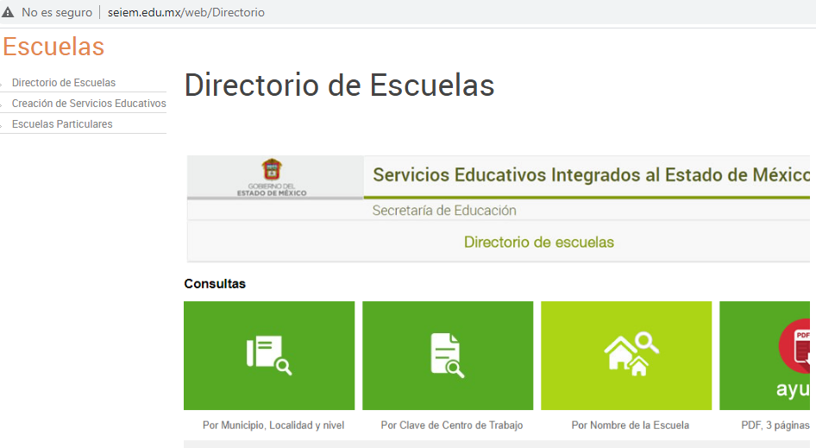
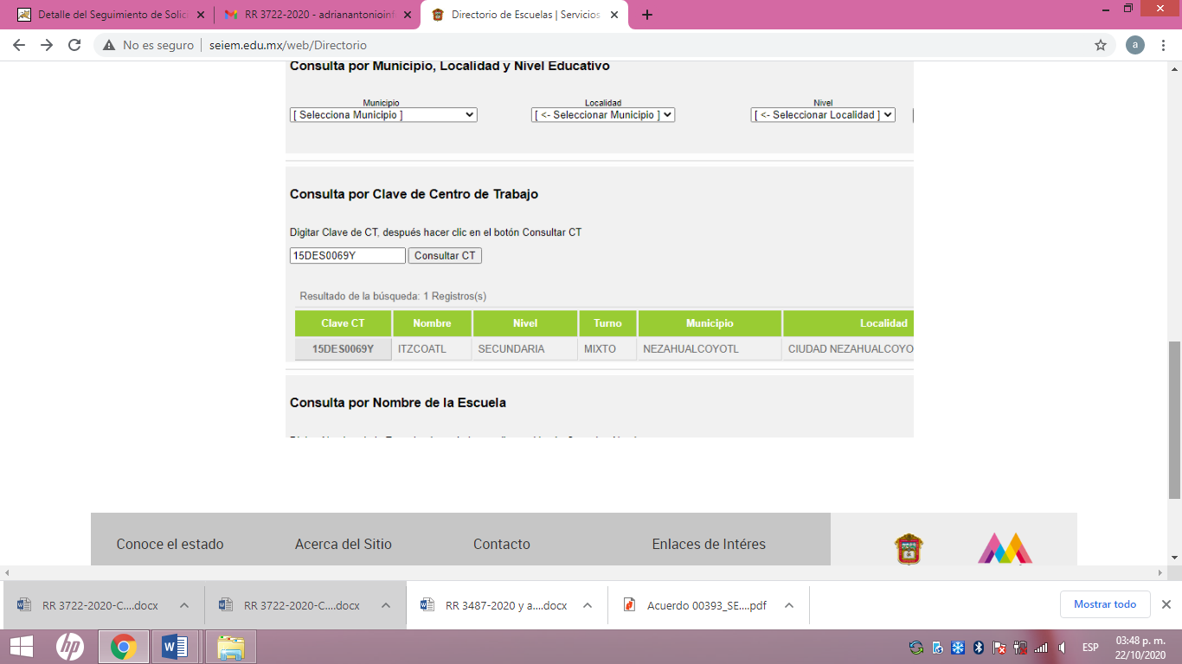
Siguiendo con la tesitura de lo anterior, EL SUJETO OBLIGADO, orientó al solicitante, para que presentara su solicitud ante la Unidad de Transparencia de Servicios Educativos Integrados del Estado de México (SEIEM), ubicada en Av. Primero de Mayo No. 801, esq. José María González Arratia, Colonia Reforma, Toluca de Lerdo, Estado de México, C.P. 50090, con un horario de atención: 09:00 a 18:00 horas de lunes a viernes, Teléfono/Fax: (722) 2797700, o bien a través del (SAIMEX) dirigido al sujeto obligado correspondiente; cumpliendo con lo dispuesto por el artículo 167 de la Ley de la materia, que dicta:

“Artículo 167. Cuando las unidades de transparencia determinen la notoria incompetencia por parte de los sujetos obligados, dentro del ámbito de aplicación, para atender la solicitud de acceso a la información, deberán comunicarlo al solicitante, dentro de los tres días hábiles posteriores a la recepción de la solicitud y, en su caso orientar al solicitante, el o los sujetos obligados competentes.
Si los sujetos obligados son competentes para atender parcialmente la solicitud de acceso a la información, deberá dar respuesta respecto de dicha parte. Respecto de la información sobre la cual es incompetente se procederá conforme lo señala el párrafo anterior.
Si transcurrido el plazo señalado en el primer párrafo de este artículo, el sujeto obligado no declina la competencia en los términos establecidos, podrá canalizar la solicitud ante el sujeto obligado competente.”
(Énfasis añadido)
En esa virtud, es claro que en el presente asunto EL SUJETO OBLIGADO realizó la orientación, dada la notoria incompetencia el mismo día en que se realizó la solicitud de acceso a la información, así la solicitud se presentó el quince de agosto de dos mil veinte, pero al ser un día inhábil de conformidad con el calendario en la materia, se registró el día diecisiete de dos mil veinte; mientras que la declaración de notoria incompetencia se emitió por parte del SUJETO OBLIGADO el mismo día diecisiete de agosto de dos mil veinte, por lo que, se encontraba dentro del margen legal establecido.
Por lo tanto, bajo los principios de certeza, eficacia y objetividad, establecidos en el artículo 9 de la Ley de Transparencia y Acceso a la Información Pública del Estado de México y Municipios y derivado de que la información requerida corresponde a facultades y atribuciones de otro Sujeto Obligado, a fin de no dilatar el derecho de acceso a la información, se dejan a salvo los derechos de EL RECURRENTE para que pueda realizar la solicitud de información ante el Sujeto Obligado que estime competente.
En mérito de lo anteriormente expuesto, esta Autoridad estima que las razones o motivos de inconformidad hechos valer por EL RECURRENTE devienen infundados; por lo que, lo procedente es CONFIRMAR la respuesta del SUJETO OBLIGADO.
Así, con fundamento en lo prescrito en los artículos 5, párrafos vigésimo segundo, vigésimo tercero y vigésimo cuarto, fracciones IV y V, de la Constitución Política del Estado Libre y Soberano de México, y los artículos 2, fracción II, 9, 29, 36, fracciones I y II, 176, 178, 179, 181, 185, fracción I, 186, 188 y 192, fracción III de la Ley de Transparencia y Acceso a la Información Pública del Estado de México y Municipios, este Pleno:
RESUELVE
PRIMERO. Resultan infundadas las razones o motivos de inconformidad planteadas por LA RECURRENTE, en términos del Considerando QUINTO de la presente resolución.
SEGUNDO. Se CONFIRMA la respuesta otorgada por EL SUJETO OBLIGADO a la solicitud de acceso a la información pública número 00393/SE/IP/2020.
TERCERO. Notifíquese la presente resolución al Titular de la Unidad de Transparencia del SUJETO OBLIGADO para su conocimiento.
CUARTO. Notifíquese a EL RECURRENTE la presente resolución.
QUINTO. Hágase del conocimiento de EL RECURRENTE que, de conformidad con lo establecido en el artículo 196 de la Ley de Transparencia y Acceso a la Información Pública del Estado de México y Municipios, podrá impugnarla vía Juicio de Amparo, en los términos de las leyes aplicables.
Se dejan a salvo los derechos de EL RECURRENTE para que presente las solicitudes de acceso a la información ante los Sujetos Obligados que estime competentes.
ASÍ LO RESUELVE, POR UNANIMIDAD DE VOTOS, EL PLENO DEL INSTITUTO DE TRANSPARENCIA, ACCESO A LA INFORMACIÓN PÚBLICA Y PROTECCIÓN DE DATOS PERSONALES DEL ESTADO DE MÉXICO Y MUNICIPIOS, CONFORMADO POR LOS COMISIONADOS ZULEMA MARTÍNEZ SÁNCHEZ; EVA ABAID YAPUR; JOSÉ GUADALUPE LUNA HERNÁNDEZ, JAVIER MARTÍNEZ CRUZ Y LUIS GUSTAVO PARRA NORIEGA, EN LA VIGÉSIMA CUARTA SESIÓN ORDINARIA CELEBRADA EL DÍA VEINTIOCHO DE OCTUBRE DE DOS MIL VEINTE, ANTE EL SECRETARIO TÉCNICO DEL PLENO, ALEXIS TAPIA RAMÍREZ.

Zulema Martínez Sánchez
Comisionada Presidenta
(RÚBRICA)

Eva Abaid Yapur  Comisionada  (RÚBRICA) | José Guadalupe Luna Hernández  Comisionado  (RÚBRICA)
Javier Martínez Cruz  Comisionado  (RÚBRICA) | Luis Gustavo Parra Noriega  Comisionado  (RÚBRICA)
Alexis Tapia Ramírez
Secretario Técnico del Pleno
(RÚBRICA)

Esta hoja corresponde a la resolución de fecha veintiocho de octubre de dos mil veinte, emitida en el recurso de revisión número 03722/INFOEM/IP/RR/2020.
YSM/AAS

